Практичне заняття №4
Особливості пептидного синтезу

Мета заняття: ознайомитися з основними принципом пептидного синтезу; з утворенням пептидного зв’язку та трьохступінчастим процесом пептидного синтезу.

Хід заняття

Завдання 1. Ознайомитися з основними принципом пептидного синтезу; з утворенням пептидного зв’язку та трьохступінчастим процесом пептидного синтезу (рис. 11-13).
Оформіть у зошиті та наведіть приклади реакцій.

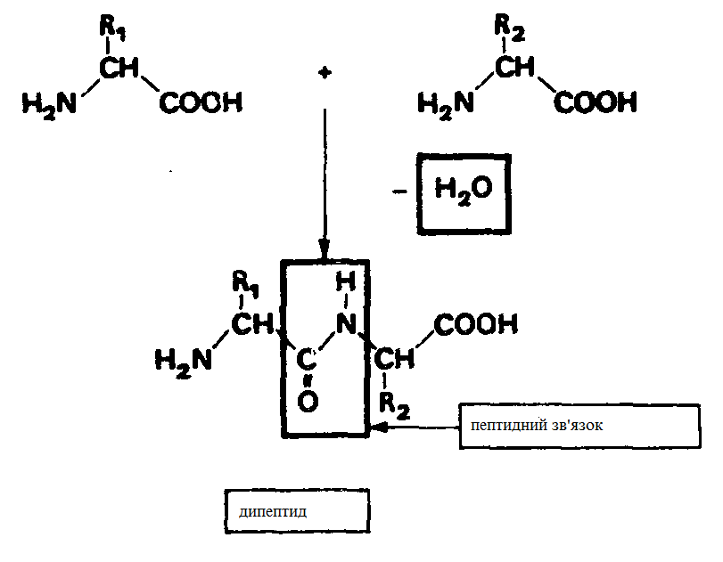
Рисунок 11 – Основний принцип пептидного синтезу

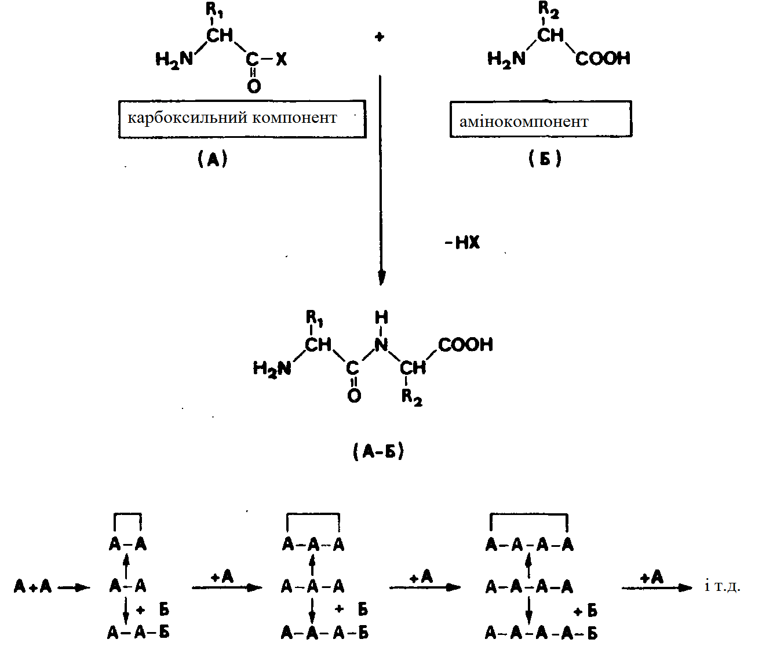

Рисунок 12 – Схема утворення пептидного зв’язку без захисту,
що не беруть участь в реакції функціональних груп; Х – активуюча група

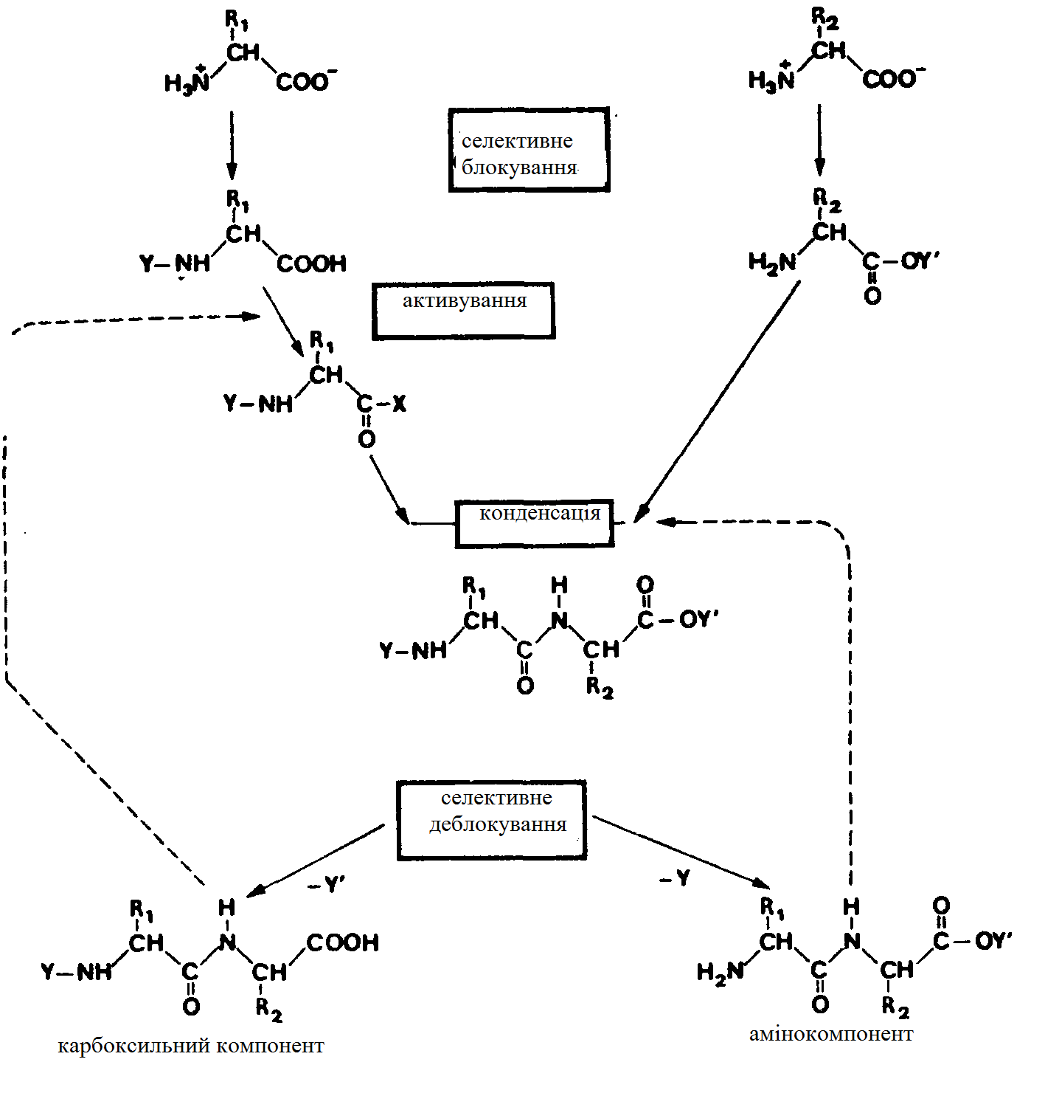

Рисунок 13 – Трьохступінчастий процес пептидного синтезу: Y – захист аміногрупи; Х – активуюча група; Y¹ – захист карбоксильної групи;
R – залишок бічного ланцюга

Завдання 2. Прочитати та та проаназувати всіх схеми, що наведенні в наступних посиланнях (статей)

1) Peptide Synthesis
https://chem.libretexts.org/Bookshelves/Organic_Chemistry/Organic_Chemistry_(Morsch_et_al.)/26%3A_Biomolecules-_Amino_Acids_Peptides_and_Proteins/26.08%3A_Peptide_Synthesis

2) Protecting Groups for Amines – Carbamates
https://www.masterorganicchemistry.com/2018/06/07/protecting-groups-for-amines-carbamates/

3) Synthesis of Longer Peptides – Tripeptides and Tetrapeptides
https://www.masterorganicchemistry.com/2019/02/15/introduction-to-peptide-synthesis/

4) Practical N-to-C peptide synthesis with minimal protecting groups
https://www.nature.com/articles/s42004-023-01030-0

